Стартовая диагностическая контрольная работа
по литературе по проверке сформированности УУД
учащихся 7 классов
2 вариант
Фамилия, имя Класс
Задание 1. Соотнести жанры народной поэзии с их определением.
1.Баллада | А. песня, исполняемая матерью или нянькой при укачивании ребёнка.
2. Подблюдные песни | Б. небольшие стихотворные тексты с чёткой рифмо-ритмической структурой в шутливой форме, предназначенные для случайного избрания (обычно одного) участника из множества.
3. Считалки | В. «малые» фольклорные тексты, служащие магическим средством достижения желаемого в лечебных, защитных, промысловых, продуцирующих и других ритуалах.
4. Заговоры | Г. русские обрядовые песни, исполняемые во время святочных гаданий по жребию, которые в иносказательной форме предвещают будущее каждому участнику.
5. Колыбельные | Д. небольшое стихотворное произведение с легендарным, историческим, сказочным или бытовым содержанием.
Задание 2. Продолжи высказывание:
1.Анапест- это…………………………………………………………………………………………
2. Олицетворение – это…………………………………………………………………………..
3. Описание в литературе – это ……………………………………………..
………………………………………………………………………………………………
Задание 3. Прочитайте приведённый ниже отрывок. Укажите фамилию автора и название произведения. Какова тема и основная мысль данного отрывка? Какие чувства испытывали вы, читая этот отрывок.
Ночью ты посмотришь на звезды. Моя звезда очень маленькая, я не могу ее тебе показать. Так лучше. Она будет для тебя просто - одна из звезд. И ты полюбишь смотреть на звезды… Все они станут тебе друзьями. И потом, я тебе кое-что подарю… — Вот это и есть мой подарок… это будет, как с водой… — У каждого человека свои звезды. Одним - тем, кто странствует, - они указывают путь. Для других это просто маленькие огоньки. Для ученых они-как задача, которую надо решить. Для моего д ельца они - золото. Но для всех этих людей звезды-немые. А у тебя будут совсем особенные звезды… — Ты посмотришь ночью на небо, а ведь там будет такая звезда, где я живу, где я смеюсь, — и ты услышишь, что все звезды смеются. У тебя будут звезды, которые умеют смеяться! И когда ты утешишься (в конце концов всегда утешаешься) , ты будешь рад, что знал меня когда-то. Ты всегда будешь мне другом. Тебе захочется посмеяться со мною. Иной раз ты вот так распахнешь окно, и тебе будет приятно… И твои друзья станут удивляться, что ты смеешься, глядя на небо. А ты им скажешь: "Да, да, я всегда смеюсь, глядя на звезды! " И они подумают, что ты сошел с ума. Вот какую злую шутку я с тобой сыграю»
Задание 4. Отгадать героя произведения по его описанию из представленных отрывков.
1. Джим | А. Мальчик, которого воспитывает его тетя. Это отпетый сорванец и проказник, который ни минуты не может прожить без шалостей. Его неуемное любопытство и привычка совать свой нос, куда это только возможно, постоянно приводит мальчика к всяческим злоключениям. Вместе с тем, это благородный и справедливый мальчик, отзывчивый и добрый. Ему присущи такие качества, как великодушие и благородство, щедрость и благоразумие. Так же, как у истинного американца, в нем есть предпринимательская жилка.
2. Индеец Джо | Б. Самый злобный и мстительный персонаж книги. Безжалостный и свирепый, держит в страхе всю округу. Хладнокровный убийца, подлый и жестокий человек. В его голове зреют коварные планы убийства людей, когда-либо перешедших ему дорогу. Как и его никчемная, омытая кровью невинных жертв жизнь, такова и его жестокая и мучительная смерть.
3. Том Сойер | В. Настоящий друг, верный и преданный товарищ. Он является рабом, но отношение от этого не отличается от отношений к свободным людям. Очень суеверен и простодушен, и другие часто пользуется этим, чтобы доброжелательно над ним подшутить, шутки его добрые и безобидные, а если надо, он готов за своего друга в огонь и воду. Простой и добродушный человек, открытый и честный.
Задание 5. Соотнести название произведения и автора:
Произведение | Автор
1. Крестьянские дети | А. И.С. Тургенев
2. Отрочество | Б. К. Г. Паустовский
3. Бежин луг | В. А. Т. Аверченко
4. Смерть африканского охотника | Г. Н. А. Некрасов
5. Повесть о жизни | Д. Л.Н. Толстой
Задание 6. Узнай персонажа или название произведения по иллюстрации и назови его:
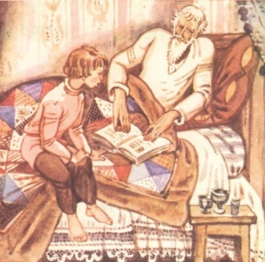 | 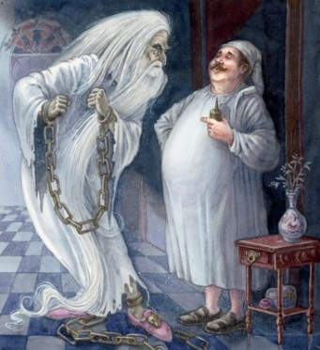 | 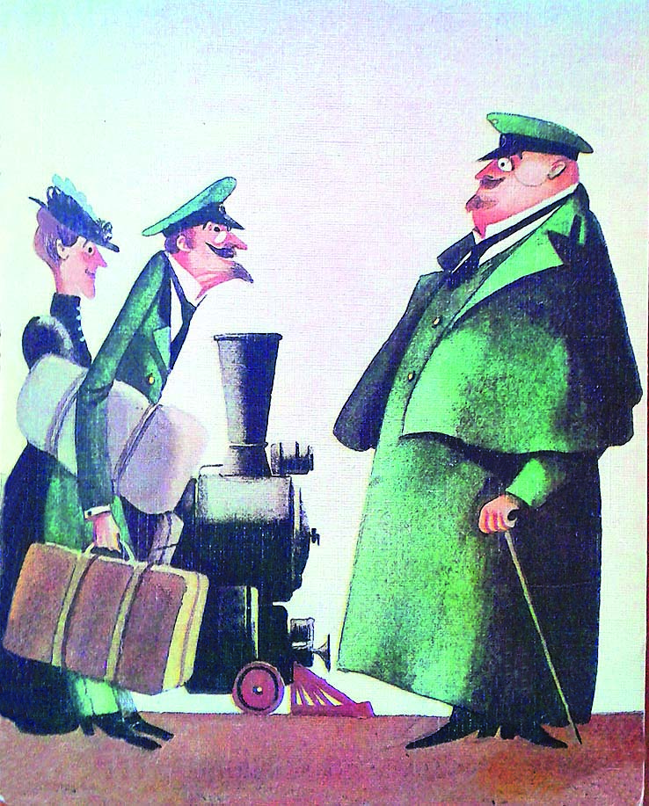
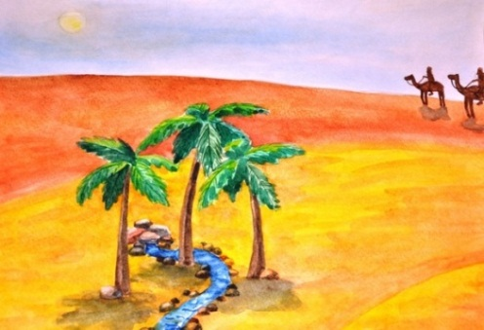 | 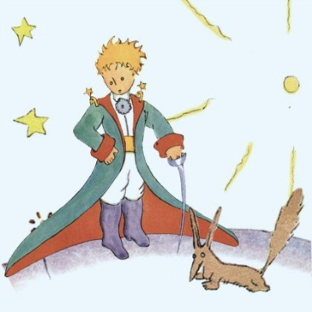 | 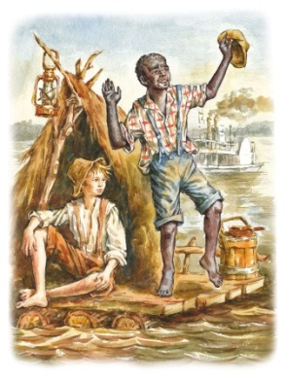
Задание 7. Книга – предмет мысли. Как вы понимаете выражение? Дайте развёрнутый ответ.
Задание 8. Убери «лишнее слово» в каждой строчке.
1. Смит, Наб, Страстный охотник, воздушный дирижабль.
2. Маленький принц, лис, фиалка, фонарщик.

